确定系统的功能。
1.1系统功能描述：
本系统实现的功能有
[1].增加kingfisher;
[2].删除kingfisher;
[3].修改kingfisher;
[4].查询kingfisher信息;
[5].统计kingfisher个数;
[6].输出kingfisher列表;
[7]. 将链表数据写入txt文件
[8}.从txt文件中读取数据并添加到链表
[9].退出;
[10].逆序输出链表;
[11].最值编号;-
[12].排序;

1.2系统主菜单设计如图：
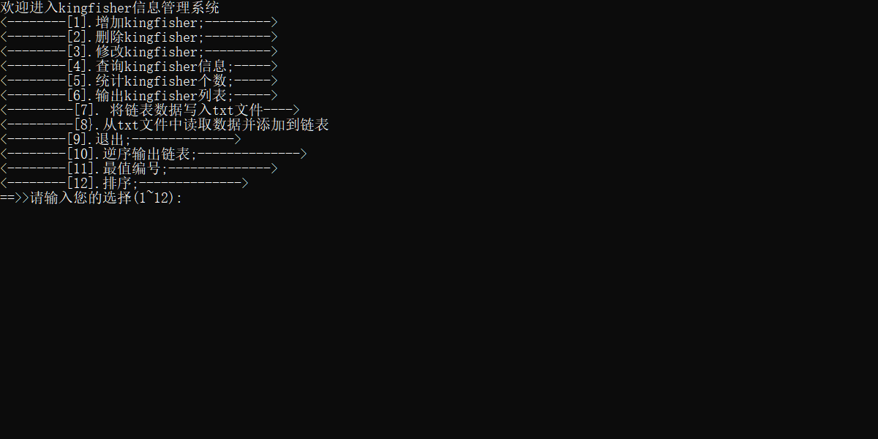
1.3系统主菜代码：
void Menu() {
cout << "欢迎进入kingfisher信息管理系统" << endl;
cout << "<--------[1].增加kingfisher;--------->" << endl;
cout << "<--------[2].删除kingfisher;--------->" << endl;
cout << "<--------[3].修改kingfisher;--------->" << endl;
cout << "<--------[4].查询kingfisher信息;----->" << endl;
cout << "<--------[5].统计kingfisher个数;----->" << endl;
cout << "<--------[6].输出kingfisher列表;----->" << endl;
cout << "<---------[7]. 将链表数据写入txt文件---->" << endl;
cout << "<---------[8}.从txt文件中读取数据并添加到链表" << endl;
cout << "<--------[9].退出;-------------->" << endl;
cout << "<--------[10].逆序输出链表;-------------->" << endl;
cout << "<--------[11].最值编号;-------------->" << endl;
cout << "<--------[12].排序;-------------->" << endl;
cout << "==>>请输入您的选择(1~12):";
}
- 定义结构体存储每个主题词实体的数据，并编写输入输出函数完成单元测试。
2.1实体词确定和结构体定义：

数据类型 | 变量 | 含义
int | ID | 编号
String | name | 名字
String | sex | 性别
float | weight | 重量
Float | length | 身高

typedef struct {
int Id;
string Name;
string Sex;
float Length;
float Weight;
} kingfisher;
2.2 输入方法：
void Insert(LinkList& L) {
kingfisher t;
cout << "==>>请输入kingfisher编号(4位):";
cin >> t.Id;
cout << "==>>请输入kingfisher名字:";
cin >> t.Name;
cout << "==>>请输入kingfisher性别:";
cin >> t.Sex;
cout << "==>>请输入kingfisher身长(cm):";
cin >> t.Length;
cout << "==>>请输入kingfisher体重(kg):";
cin >> t.Weight;
kingfisherNode* p;
p = new kingfisherNode;
p->data.Id = t.Id;
p->data.Name = t.Name;
p->data.Sex = t.Sex;
p->data.Length = t.Length;
p->data.Weight = t.Weight;
p->next = L->next;
L->next = p;
cout << "<---------信息输入成功!--------->" << endl;
}

2.3输出方法：
void Printkingfisher(LinkList L) {
kingfisherNode* p;
p = L->next;
Display();
while (p != NULL) {
cout << p->data.Id << " " << p->data.Name << " " << p->data.Sex << " " << p->data.Length << " "
<< p->data.Weight << endl;
p = p->next;
}
}
2.4 测试方法：
int main() {
int choice;
LinkList L;
InitList(L);
while (1) {
Menu();
cin >> choice;
switch (choice) {
case 1:
Insert(L);
break;
case 2:
Delete(L);
break;
case 3:
Modify(L);
break;
case 4:
Query(L);
break;
case 5:
Count(L);
break;
case 6:
Printkingfisher(L);
break;
case 7:
writeToFile(L, "kingfisher_data.txt");
cout << "Data written to kingfisher_data.txt." << endl;

// 清空原链表
kingfisherNode* temp;
while (L->next != nullptr) {
temp = L->next;
L->next = temp->next;
delete temp;
}
break;
case 8:
// 从txt文件中读取数据并添加到链表
readFromFile(L, "kingfisher_data.txt");
break;

case 9:
cout << "*********************************" << endl;
cout << "<-----------退出成功!----------->" << endl;
cout << "<--------欢迎您下次进入!-------->" << endl;
cout << "*********************************" << endl;
return 0;
case 10:
//逆序链表
ReverseList(L);
cout << "Linked list reversed." << endl;
Printkingfisher(L);
break;
case 11:
cout << "Maximum ID: " << FindMaxID(L) << endl;
cout << "Minimum ID: " << FindMinID(L) << endl;
break;
case 12:
SortByID(L);
cout << "Linked list sorted by ID." << endl;
Printkingfisher(L);
break;
}
system("pause");
system("cls");
}
// 将数据写入txt文件
//writeToFile(L, "kingfisher_data.txt");
// cout << "Data written to kingfisher_data.txt." << endl;

// 清空原链表
//kingfisherNode *temp;
//while (L->next != nullptr) {
//temp = L->next;
//L->next = temp->next;
//delete temp;
//}

// 从txt文件中读取数据并添加到链表
//readFromFile(L, "kingfisher_data.txt");

return 0;
}
测试结果截图：
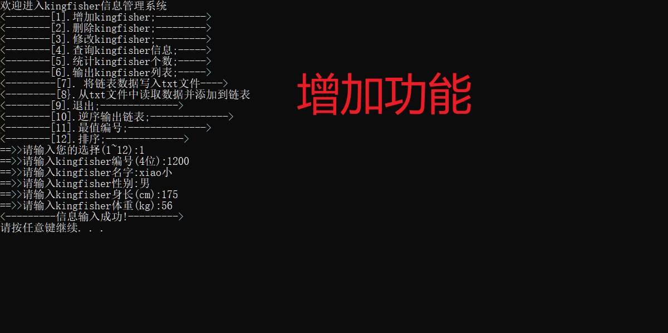
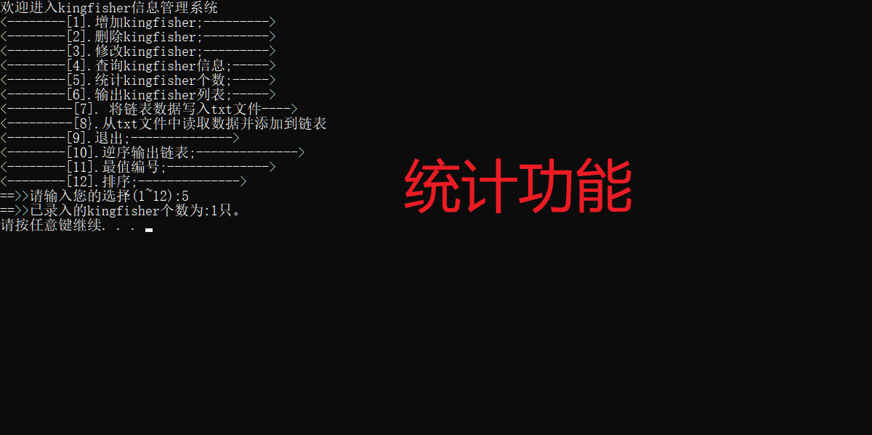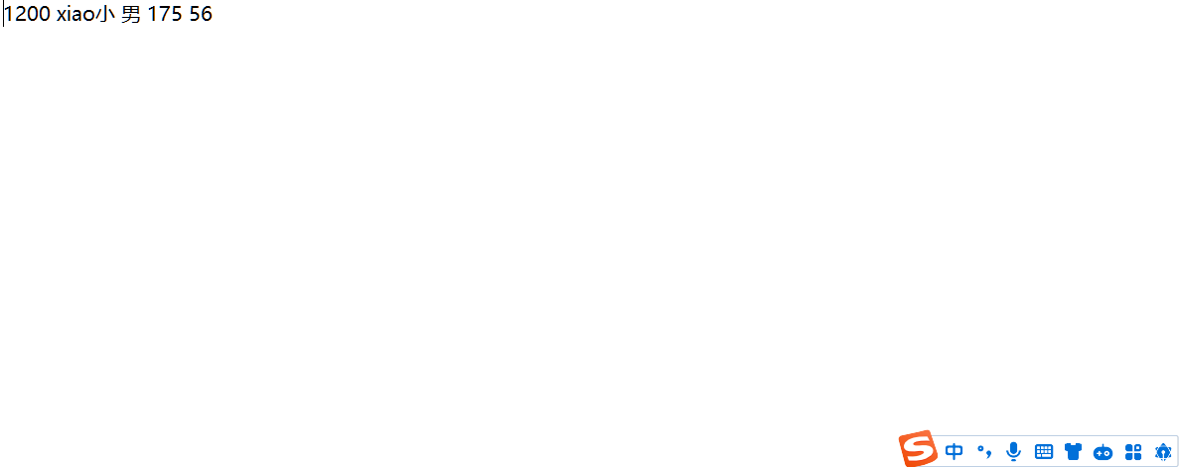
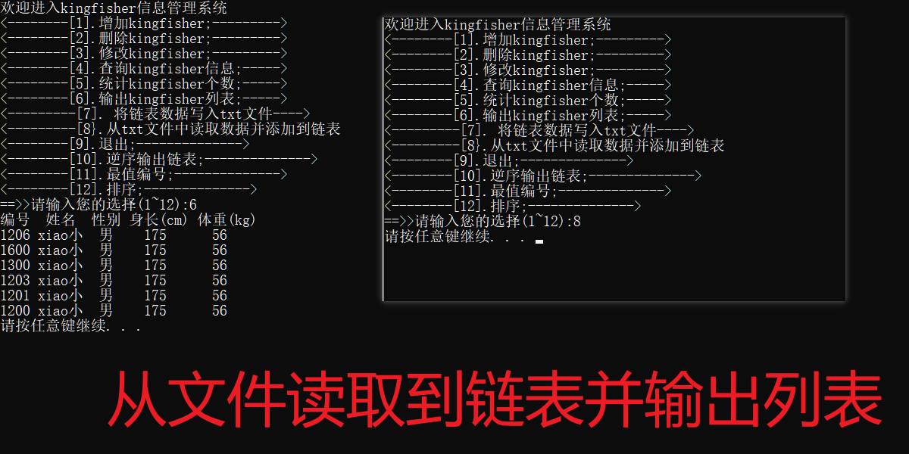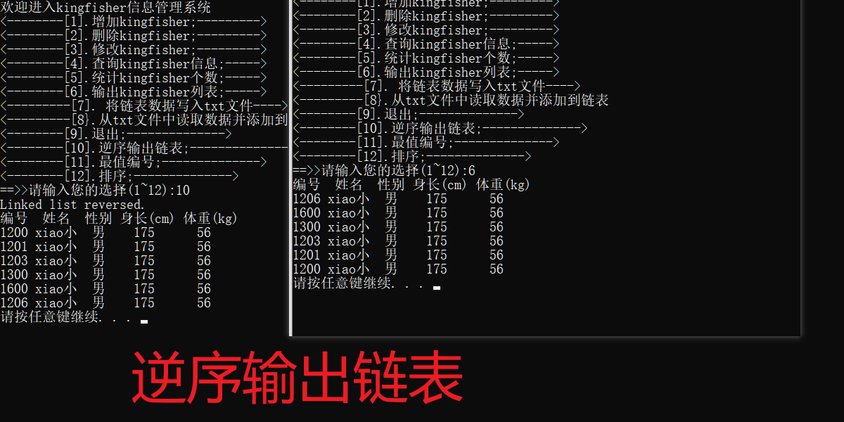

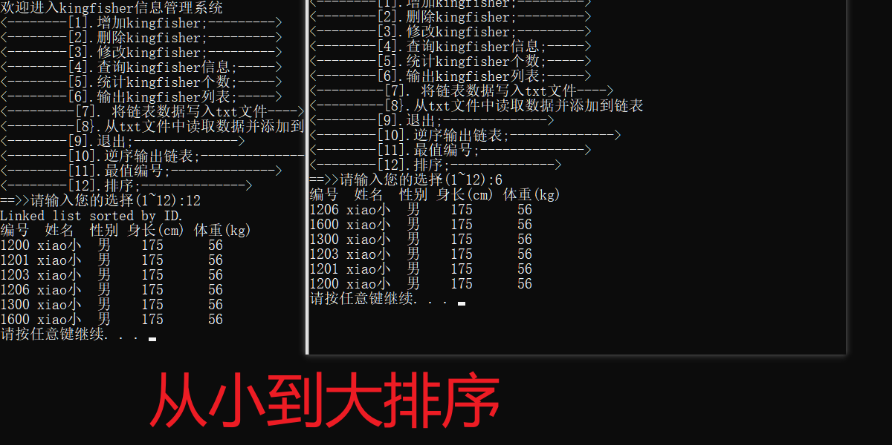

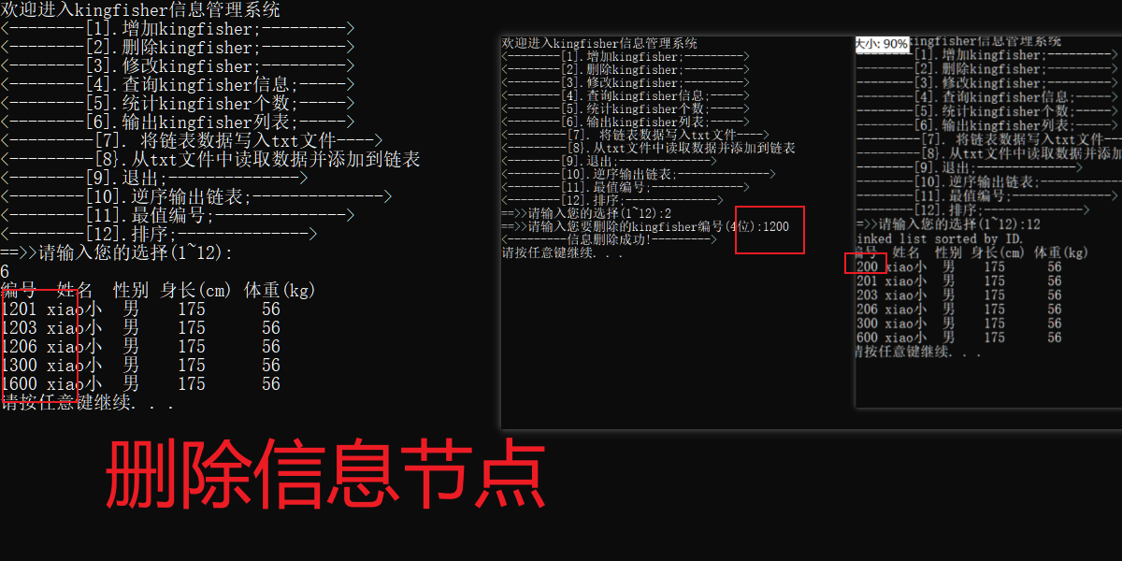
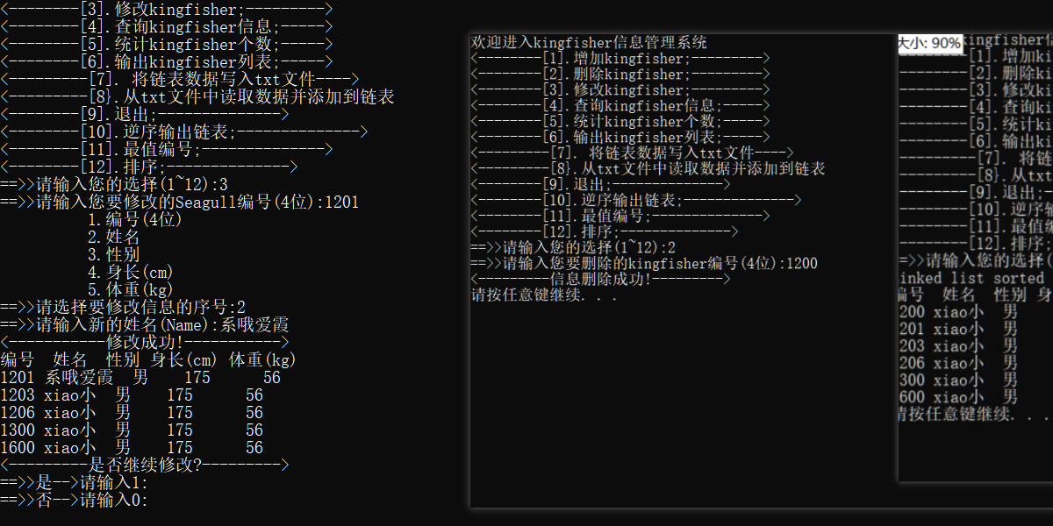
- 确定系统实现的数据结构为单链表，定义节点并确定操作方法。
3.1 单链表节点和单链表定义。
链表中的数据是以结点来表示的，每个结点的构成：元素(数据元素的映象) + 指针(指示后继元素存储位置)，元素就是存储数据的存储单元，指针就是连接每个结点的地址数据。以“结点的序列”表示线性表称作单链表，单链表是链式存取的结构。
typedef struct node{
Data data;
struct node *next;
}Node,*LinkList;
3.2 列举单链表实现的方法
（基本功能：初始化、增加、删除、修改、浏览、统计、销毁
扩展功能：指定关键字例如年龄重量等实现：逆序排列、排序）。

3.2.1头插法创建链表
。
函数原型伟void Create(LinkList &L,)，建立单链表，参数为LinkList &L，返回值为空。
3.2.2 逆序排列
void ReverseList(LinkList& L) 传一个链表的头结点，进项逆序链表 返回值为空

- 具体分析功能的实现。
4.1文字描述“插入”功能的实现过程。
第一步：检查链表是否为空；
第二步：输入相关信息；
第三步：当输入的编号存在时，可修改，否则，不可修改；
第四步：修改相关的编号，名字，身高，体重，性别；
第五步：修改成功。
4.2“插入”过程的流程图。

Start
LinkList,p
p=list->next
p==NULL?
End
p->d.ID==ID?
p=p->next
input(&p->d)
End

Y

N

Y

N

4.3“删除”操作的链表示意图（要求链表至少三个节点）。

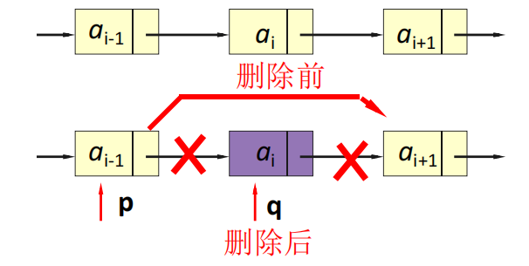

4.4具体代码。
void Insert(LinkList& L) {
kingfisher t;
cout << "==>>请输入kingfisher编号(4位):";
cin >> t.Id;
cout << "==>>请输入kingfisher名字:";
cin >> t.Name;
cout << "==>>请输入kingfisher性别:";
cin >> t.Sex;
cout << "==>>请输入kingfisher身长(cm):";
cin >> t.Length;
cout << "==>>请输入kingfisher体重(kg):";
cin >> t.Weight;
kingfisherNode* p;
p = new kingfisherNode;
p->data.Id = t.Id;
p->data.Name = t.Name;
p->data.Sex = t.Sex;
p->data.Length = t.Length;
p->data.Weight = t.Weight;
p->next = L->next;
L->next = p;
cout << "<---------信息输入成功!--------->" << endl;
}
- 心得和体会
5.1系统功能具体实现，首先需要确定处理那些数据，其次确定如何处理这些数据，也就是确实数据和数据之间的关系，也就是确定采用的数据结构。对本系统而言，采用的数据结构是线性表，线性表的实现有哪两种？为何采用链表实现本系统？
答：1.数组实现线性表：
数组是一种静态数据结构，其大小在创建时就被确定，不可动态调整。
优点：随机访问元素时效率高，因为可以通过索引直接定位元素。
缺点：插入和删除元素时涉及数据的移动，效率较低。数组的大小固定，无法动态调整，可能浪费内存。
2.链表实现线性表：
链表是一种动态数据结构，可以根据需要动态分配和释放内存。
优点：插入和删除元素时效率高，不需要移动其他元素。链表的大小可以动态调整，节省内存。
缺点：随机访问元素时效率较低，需要从头开始遍历链表。
3. 在本系统中，选择采用链表实现线性表的主要原因是链表具有动态性，能够更灵活地处理数据的插入和删除操作。由于该系统涉及到增加、删除、修改等操作，链表可以更好地满足这些需求，而无需考虑数组的静态大小和元素移动的开销。此外，链表对内存的利用更为灵活，可以根据实际情况动态分配和释放内存，不会造成过多的内存浪费。

5.2在课程设计中，你遇到了哪些问题？如何解决的？完成课程有何收获？
答：
菜单不会清屏的麻烦，搜相关资料用函数实现清屏，解决界面美观性

